Plank

1. Ga op je buik liggen.
2. Til jezelf op met je elle bogen armen en voeten.
3. Beweeg jezelf omhoog en houd je recht als een plank.
4. Span je buikspieren aan en hou ze aangespannen.
5. Houd deze positie aan voor een bepaalde tijd.

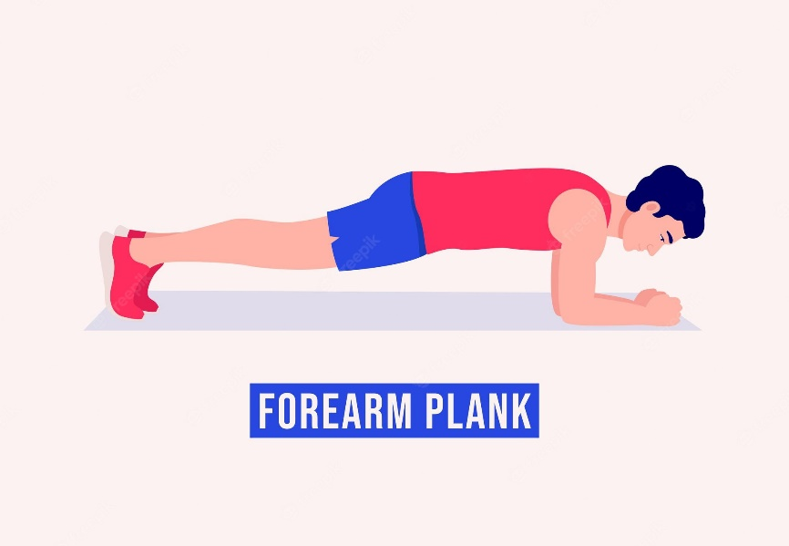

Paardentrap

1. Ga rechtop staan.
2. Buig voorover met je handen naar de grond.
3. Tik de grond aan met je handen terwijl je 1 van je benen achteruit schopt.
4. Zwaai terwijl je je armen op de grond zet je been de lucht in.
5. Herhaal dit een aantal keer en wissel dan van been.

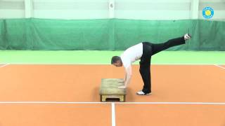

Mountain climbers

1. Ga op je buik liggen.
2. Ga op handen en voeten staan.
3. Zorg ervoor dat je in een rechte lijn staat.
4. Zorg ervoor dat je schouders over je polsen zijn.
5. Duw je knie tot in je buik.
6. Doe dit per been omstebeurt.

